以太坊正经历最长通货膨胀期 blobs成元凶

作者：David Canellis 来源：blockworks 翻译：善欧巴，本站

以太坊目前正处于其有史以来最长的通货膨胀期，而“blobs”（数据块）可能是罪魁祸首。

自四月中旬以来，以太坊的流通供应量已连续近72天稳步上升，增加了将近50,000 ETH（约合1.687亿美元）。ETH持有者会因供应量减少带来的稀缺性增加而受益。然而，目前情况正好相反——ETH正在变得不那么稀缺——因为以太坊的基础费用处于过去两年来的最低点。与此同时，以太坊主网的交易数量增加，二层网络的活动爆炸性增长。

自2022年9月的合并以来，ETH仅在少数几次情况下长期处于通货膨胀状态，最长的一次是合并后不久的40天，以及去年年底的30天。（以太坊处于通货膨胀期没有统一标准。对于本文，通货膨胀期的定义是总ETH供应量连续三天增加，反之亦然。）

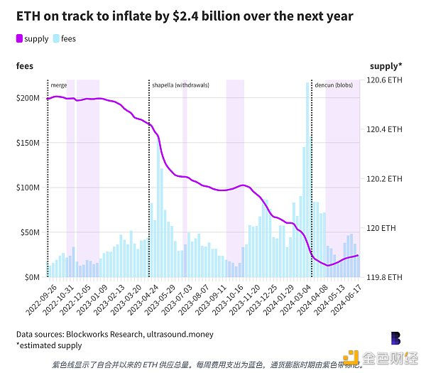

ETH之所以处于通货膨胀状态，是因为用于销毁的基础费用大幅减少。今年三月的Dencun更新为每个区块特别预留了空间，以便二层网络可以在不与主网用户竞争的情况下结算“blobs”交易。

这与通过proto-danksharding提高数据可用性相结合，导致对区块空间的竞争大幅减少。

由于每个人都有足够的区块空间，包括通过blobs的二层用户，以太坊的基础费用自Dencun以来已暴跌90%，使得每个区块发行的ETH比被销毁的更多。

除了放弃工作量证明（PoW）转向权益证明（PoS）外，合并还允许以太坊在每个区块的基础上变成通货紧缩状态。用户支付的以太坊基础费用曾是矿工通过消耗电力发现区块的奖励的一部分。

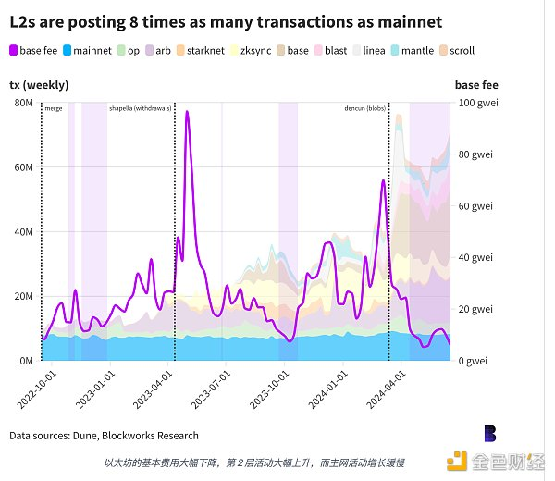

但在合并后没有任何电力成本的情况下，总区块奖励将远远超过开销。这可能会从长远来看扭曲货币的供应分布，验证者最终会积累过多几乎纯利润的ETH。

为了让普通用户的体验更公平，开发者选择烧毁基础费用。验证者则收到优先费用、减少的区块奖励，如果激活的话，还有额外的MEV收益。

目前每个以太坊区块的奖励仅为2 ETH（约6800美元），费用贡献不到2.5%。工作量证明的比特币每个区块支付近3.3 BTC（20万美元），尽管成本显著更高。

需要明确的是，自合并以来，以太坊已经烧毁了大量供应量，尽管大部分是在blobs出现之前。总体上，1.71百万ETH（58亿美元）已被烧毁，1.36百万ETH（44.6亿美元）已被发行，导致供应量减少了34.6万ETH（11.7亿美元）。

这使得ETH每年通货紧缩率为0.161%。

如果以太坊仍然在运行工作量证明，供应量将增加676万ETH（228.7亿美元）——每年通货膨胀率超过3%。因此，即使最近的通货膨胀倾向，持有者的情况仍然好得多，尽管缓慢且略有稀释。